簡單介紹一下你自己 (姓名、職業、工作經驗…)

這個行業最吸引你的地方是甚麼?

行業的內容是甚麼? 主要的特色是甚麼?

你覺得從事這個職業或是工作需要具備什麼樣的條件? (學歷、特質、興趣、能力…)

請談談你在行業中，讓你感到最快樂、有趣、或是最有成就感的是甚麼?那麼最辛苦、難過、最感到挫折的是甚麼?

在踏入這行業後最難忘的回憶?

你認為這個行業未來的發展趨勢會往哪個大方向走？

目前行業內有哪些新技術或新概念是值得關注的？

在進入業界後，在學校有教且真正會用到的技術有哪些?要繼續讀碩士還是就業?為甚麼?

(線性代數、電腦網路、電子學、資料結構、計算機概論…[連結](https://www.csie.ncue.edu.tw/csie/resources/files/downloads/111%E5%85%A5%E5%AD%B8%E9%81%A9%E7%94%A8%E5%AD%B8%E5%A3%AB%E7%8F%AD%E7%95%A2%E6%A5%AD%E6%A2%9D%E4%BB%B6%E8%A1%A8%E6%9A%A8%E8%AA%B2%E7%A8%8B%E6%9E%B6%E6%A7%8B%E8%A1%A8(111.03.29%E7%B3%BB%E5%8B%99%E6%9C%83%E8%AD%B0%E9%80%9A%E9%81%8E).pdf))

遊戲有分很多的面向，從最初的製作音樂、美術、程式、故事情節…到正式發行後要考慮到行銷、社群經營，再到上線的維護、留住玩家的策略…一個團隊要能夠完成這些事情難上加難，你認為在團隊合作的過程當中，要怎麼做才能夠有效的溝通，有條不紊的處理好所有事情?

我找了幾個求職網站上對求職者的要求(下頁當中有一些擷取)，

出現頻率最高就是遊戲引擎、程式語言、再來就是資料庫、一些作業系統，如果要選兩三項樣技能在大學期間練習到精熟，你認為那些技能是重要的?

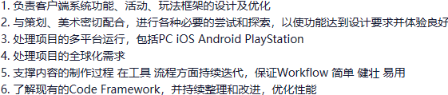

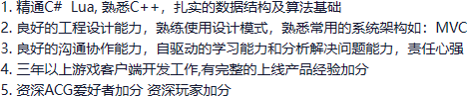

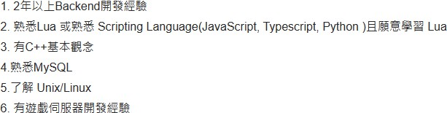

幾個月前因緣際會下接觸到了 Unity，

照著網路上的教學一步步做出了十分簡陋的小遊戲，

第二個項目則是試圖重現過去玩過遊戲的一個簡單場景，雖然有所收穫，但可以明顯感到不扎實，

很多功能都是東拼西湊，殘破不堪，學過就忘，遇到了瓶頸，

想問要熟練使用 Unity 這個引擎，應該要怎麼去練習?

對於剛加入行業的新人，你有哪些職業建議?

有甚麼話要給目前還在學的學生嗎?